 | Клиентская служба (на правах отдела)( в Сретенском районе)  ПРЕСС-РЕЛИЗ

Уроки пенсионной грамотности в Сретенском районе

Сегодня,14 ноября ,общероссийский день пенсионной грамотности.Работники клиентской службы в Сретенском районе вышли в школы г.Сретенска и пгтКокуй для проведения уроков .Всего за день было проведено 6 уроков в старших классах. Школьники получили исчерпывающую информацию о том,что из себя представляет Пенсионный фонд, какие функции он выполняет.В конце урока школьники прошли тест по итогом беседы.В 2019 году старшеклассники изучают финансовые институты, поэтому вся информация о Пенсионном фонде своевременная и полезная. Так выразились преподаватели Кокуйской школы»2.Дети с интересом слушали. А затем задавали вопросы. При обращении к детям об уходе за престарелыми, выяснилось .что один из старшеклассников осуществляет уход за своим прадедом, Бумажкиным Александром Федоровичем, который к тому же еще является Лауреатом Государственной премии .На примере рассмотрели ,сколько пенсионных баллов заработал внук, осуществляя уход.
Еще одна форма общения с детьми -это непосредственное посещение пенсионного фонда. Ежегодно школьники Сретенских школ посещают его. В этот раз школьники снова посетили пенсионный фонд, посмотрели фильм, послушали руководителя клиентской службы о работе фонда, провели экскурсию по кабинетам , пообщались со специалистами.
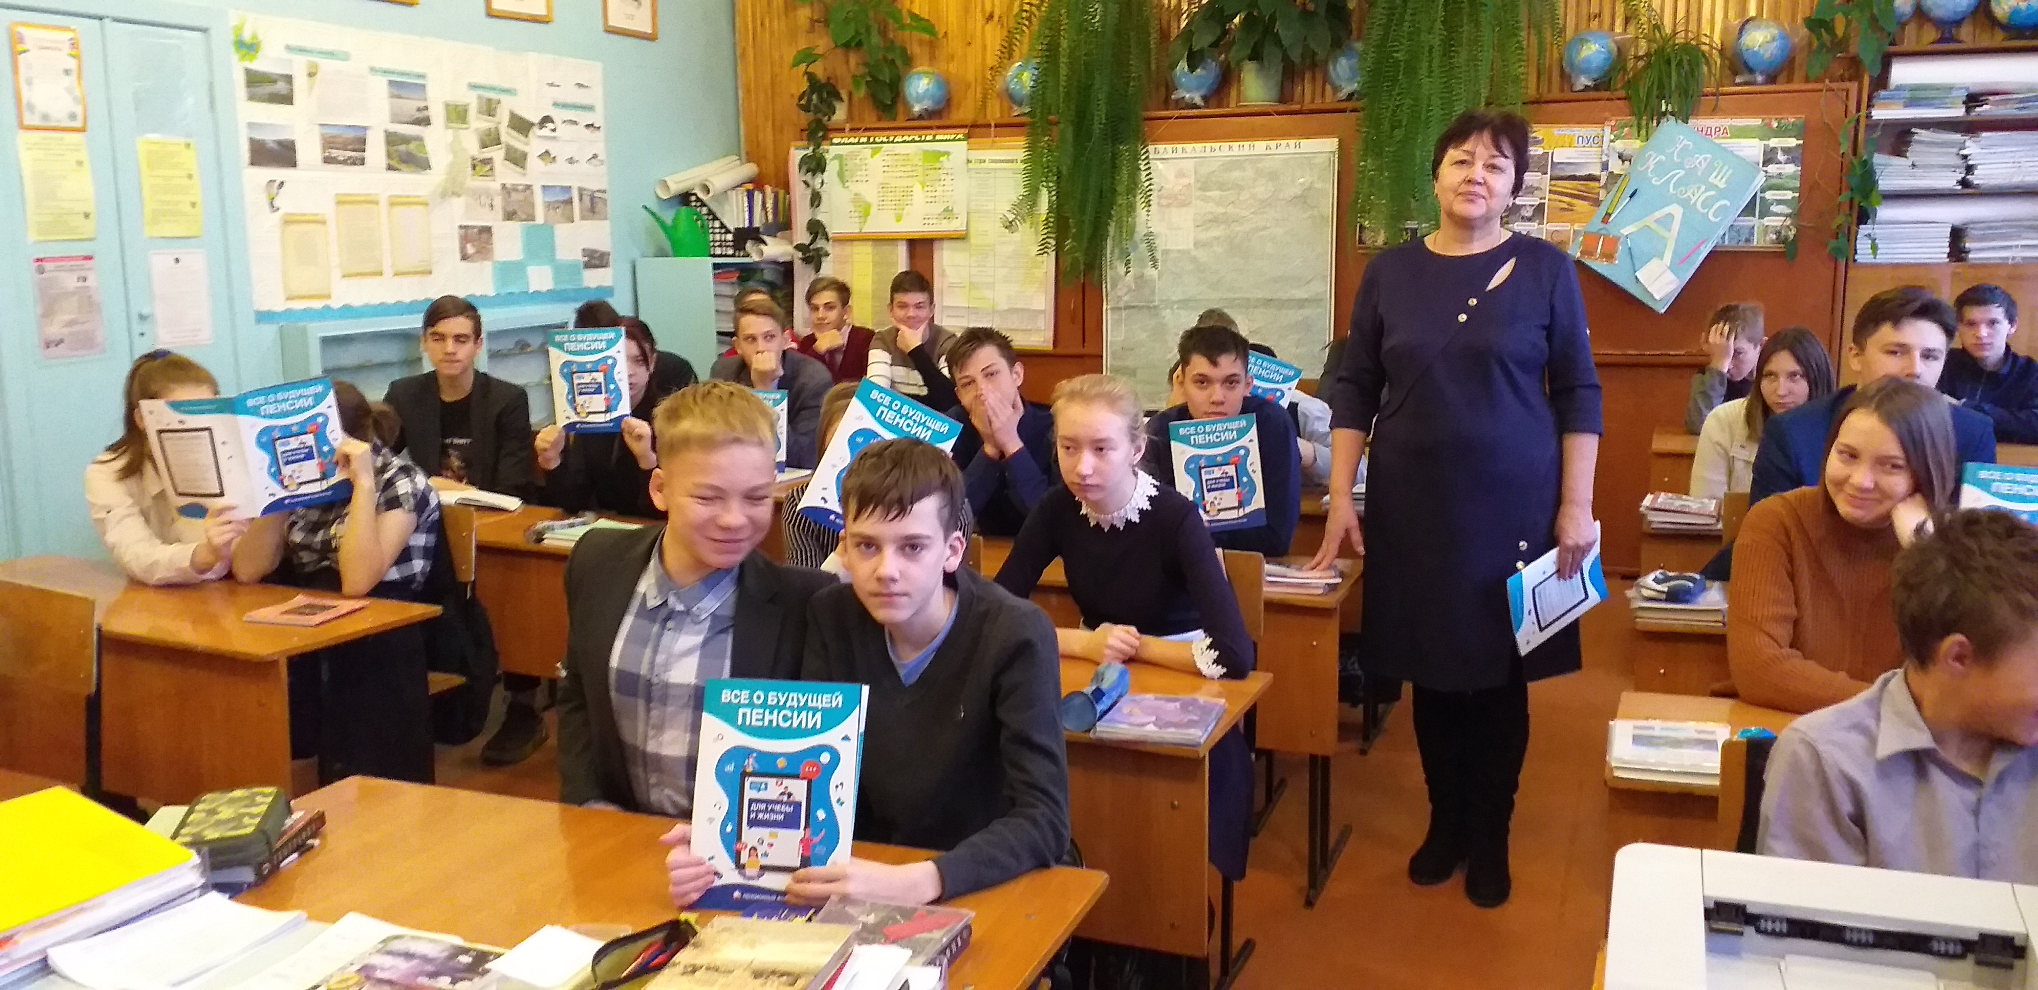
Выезды в сельские школы распланированы до д\конца года

